Сводный Менеджер: Справочник пользователей

# (заявка 1164572 от авг-2025)

## 1. Цель:

Обеспечить корректный и автоматизированный расчёт заработной платы сотрудников аптек на основе выручки через:  
- введение справочника пользователей с расширенными полями (включая ИИН);  
- доработку стандартного отчёта «Реестр по кассирам за период» с включением ID пользователя.

## 2. Создан справочник пользователей

В программе Сводный Менеджер добавлена вкладка «Справочник пользователей»

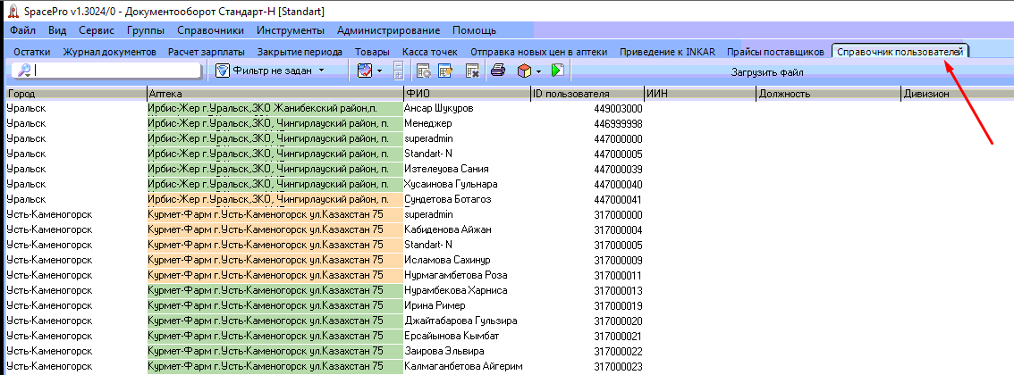

Редактировать допускается поля:  
 • ИИН  
 • Должность  
 • Дивизион  
 • График работы

- Поля, недоступные для редактирования:  
 • ID пользователя  
 • Имя пользователя и др.

### Также доступен экспорт и массовое редактирование через загрузку файла:

• Экспортировать справочник в Excel (.xlsx) и CSV (.csv)  
 • Импортировать отредактированный файл обратно в систему для массового обновления полей

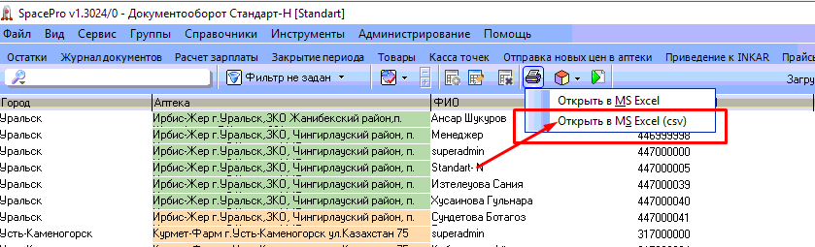

**В справочнике доступно:**

- Поиск и фильтрация в справочнике по: Имя пользователя, ИИН, Должность, Дивизион, График работы.  
- Ведется журнал изменений: кто и когда внёс изменения.

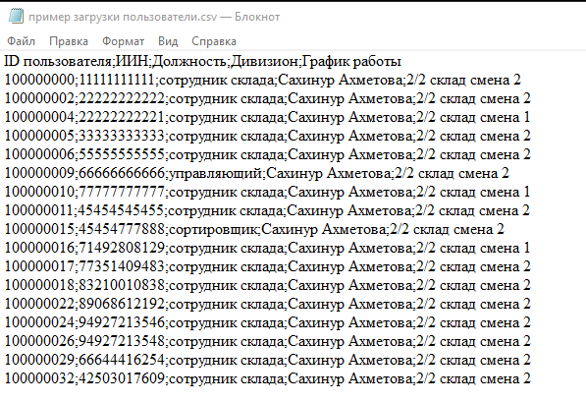

**Функция доступна через кнопку «Загрузить файл»**

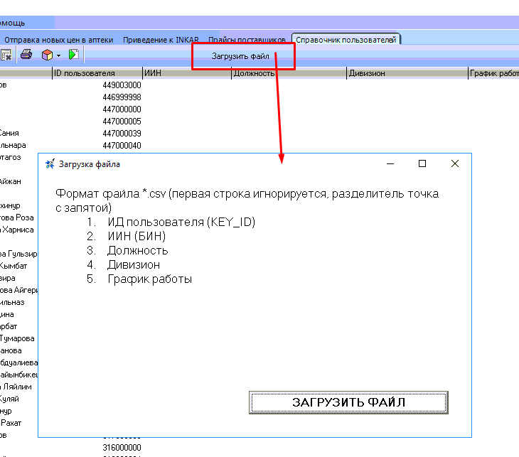

## 3. Доработан отчет «Реестр по кассирам за период»

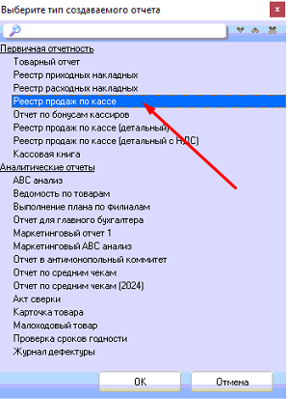

## 

В отчет добавлено поле ID пользователя из справочника